SÍNDROME DE BURNOUT Y SALUD MENTAL EN ENFERMERAS CLINICAS
Burnout syndrome and clinics mental health nurses

RESUMEN
Objetivo: Conocer la existencia de correlación del síndrome de burnout y salud mental en enfermeras clínicas. Metodología: Estudio cuantitativo, correlacional y transversal. Fue en 80 enfermeras dedicadas al cuidado hospitalario de los pacientes. Se utilizó la escala de Maslach Burnout Inventory de 22 ítems, contempla tres dimensiones; Cansancio Emocional, despersonalización y Realización Profesional, así como el Cuestionario General de Salud de Goldberg, de 30 ítems, se subdivide en 5 factores; Síntomas somáticos, perturbaciones del sueño, alteración de la conducta, malas relaciones interpersonales y ansiedad y depresión severa. Resultados: Se trabajó con una población relativamente joven, encontrándose cansancio emocional en el 77% nivel medio y el 70% de baja realización profesional, así mismo presencia de los cinco factores del Goldberg. La dimensión de Ansiedad y Depresión Severa guarda una correlación positiva con las tres dimensiones del Burnout; CE (r= 0.32 y valor de p= 0.00), RP (r=0.235 y valor de p= 0.03) valor de DP(r= 0.576 y el valor de p= 0.00) ambas significativas (valor de p menor a p=0.05). Conclusiones: Existe presencia de las tres dimensiones del síndrome de burnout, casos probables en los cinco factores de salud mental y una correlación positiva entre las variables.
Palabras clave: síndrome, salud mental y enfermeras clínicas.

ABSTRACT
Objective: To determine the existence of correlation of burnout syndrome and mental health clinical nurse. Methodology: quantitative, correlational and cross-sectional study. It was in 80 hospital nurses dedicated to patient care. The Maslach Burnout Inventory scale of 22 items was used includes three dimensions; Emotional exhaustion, depersonalization and professional accomplishment as well as the General Health Questionnaire Goldberg, of 30 items, subdivided into five factors; Somatic symptoms, sleep disturbances, altered behavior, poor interpersonal relationships and anxiety and severe depression. Results: We worked with a relatively young population, being emotional exhaustion in 77% intermediate and 70% low professional accomplishment, likewise the presence of the five factors of Goldberg. The dimension of Anxiety and Depression Severe positively correlated with the three dimensions of burnout; EC (r = 0.32 and p = 0.00), RP (r = 0.235 and p = 0.03) DP value (r = 0.576 and p = 0.00) both significant (p less ap value = 0.05). Conclusions: The presence of the three dimensions of burnout syndrome, probable cases in the five factors of mental health and a positive correlation between variables.
Keywords: syndrome, mental health and clinical nurses.
INTRODUCCIÓN
Las condiciones laborales en el mundo han experimentado grandes cambios en las últimas décadas, trayendo mayores exigencias para los trabajadores y menor capacidad de control sobre sus tareas^{1,2}, esto representa un factor más para el estrés sobre todo para el personal de salud quien trabaja largas jornadas y brinda atención a personas con diversas patologías, en especial el personal de enfermería por ser el responsable de brindar cuidado personalizado a los pacientes.
Uno de los problemas psicosociales presente en el personal sanitario es el llamado burnout, cuyo concepto fue utilizado por primera vez en el ámbito de la psicología por Freudenberger en el año de 1974³. Este psicólogo lo definió como un estado de fatiga o frustración producida por la dedicación a una causa, forma de vida o relación que no produce el esperado esfuerzo⁴. Maslach y Jackson definieron el Burnout como una pérdida gradual de preocupación y de sentimiento emocional hacia las personas con quienes trabajan y les conlleva a un aislamiento o sentimientos de deshumanización^{4,5}.
En los trabajadores de la salud también está presente el malestar psicológico, entendido como la alteración de la salud mental asociado a los altos niveles de estrés y la forma para afrontarlo en sí mismos⁶, esto se ha relacionado con una serie de factores psicosociales del medio laboral, organización del trabajo, su contenido y su expresión en el deterioro del estado general o la salud psicosomática en este caso del profesional de enfermería⁷.
El estrés laboral, las características del puesto de trabajo y el clima organizacional se erigen como causas de burnout y de la alteración de la salud mental en el trabajador de la salud, así como largas jornadas, escases de material y equipo biomédico, falta de personal y una baja remuneración por su trabajo^{8,9,10}.
Por lo anterior y con apoyo del concepto de la Organización Mundial de la Salud (OMS) definiendo a la Salud como "un estado completo de bienestar físico, mental y social, y no solamente la ausencia de afecciones o enfermedades"¹¹, resulta interesante conocer la existencia de una correlación entre las variables psicosociales como el síndrome de burnout y la salud mental.
MATERIAL Y METODOS
Estudio cuantitativo, correlacional y transversal. Durante el periodo enero-junio 2015. Se estudiaron 80 enfermeras quienes brindan cuidados a pacientes en un hospital de segundo nivel de atención en los diferentes servicios y turnos de trabajo. El muestreo fue probabilístico aleatorizado. Los criterios de inclusión fueron; enfermeras casadas y solteras, de todos los turnos y servicios quienes desearon participar y firmaron el consentimiento informado, de exclusión fueron; enfermeras con menos de seis meses de trabajo, quienes no se encontraron durante el periodo de recolección de datos y no aceptaron participar en el estudio.
Descripción del instrumento
Se utilizó un cuestionario con datos generales, la escala de Maslach Burnout inventory de 22 ítems esta escala es la versión traducida y validada de la original (Gil Monte, 2009), La escala de Maslach Burnout Inventory (MBI) con siete opciones de respuesta, con escala tipo likert de 0 a 6, donde 0 es nunca, 1 pocas veces al año, 2 una vez al mes o menos, 3 algunas veces al mes, 4 una vez a la semana, 5 pocas veces a la semana y 6 todos los días. Contempla tres dimensiones o sub-escalas; la primera que es el cansancio emocional o “agotamiento emocional” (CE). Valora la vivencia de estar exhausto emocionalmente por las demandas del trabajo. Consta de 9 ítems; 1, 2, 3, 6, 8, 13, 14, 16 y 20, con una puntuación máxima de 54 puntos y que clasifica en nivel “alto” con un puntaje de 27 a 54 puntos, “medio” de 17 a 26 puntos, y “bajo” de 0 a 16 puntos. Las puntuaciones altas corresponden a altos sentimientos de estar quemado, es decir cuanto mayor es la puntuación en esta sub-escala mayor es el cansancio emocional y el nivel de burnout experimentado por el sujeto. La segunda es la despersonalización (DP).Valora el grado en que cada uno reconoce actitudes de frialdad y distanciamiento. Está formada por 5 ítems, que son 5, 10, 11, 15 y 22. La puntuación máxima es de 30 puntos y se clasifica en nivel “alto” con un puntaje de 14 a 30 puntos, “medio” de 9 a 13 puntos, y “bajo” de 0 a 8 puntos. Cuanto mayor es la puntuación en esta sub-escala mayor es la despersonalización y el nivel de burnout experimentado por el sujeto. La tercera es la baja realización profesional o personal (RP). Evalúa los sentimientos de autoeficacia y realización personal en el trabajo. Se compone de 8 ítems, 4, 7, 9, 12, 17, 18, 19 y 21. La puntuación máxima es de 48 puntos y se clasifica en nivel “alto” con un puntaje de 0 a 30, “medio” de 31 a 36 puntos, y “bajo” de 37 a 48 puntos^{5,12}, a esta escala se sumó el Cuestionario General de Salud de Goldberg de 30 ítems, con opciones de respuesta de 1 a 4, cambiando las opciones para cada cuestionamiento, este cuestionario es una prueba diseñada para encontrar alteraciones mentales (caso probable de trastorno psicológico), se subdivide en 5 factores; Síntomas somáticos compuesto por 4 ítems, del 1 al 4, donde al sumarse los valores de 1 a 8 puntos es no caso y de 9 a 16 puntos es caso probable. Para perturbaciones del sueño son 6 ítems, del 5 al 10 y al sumarse los valores de 6 a 12 puntos es no caso y 13 a 24 es caso probable. En alteración de la conducta se contemplan 8 ítems del 11 al 18, que al sumarse de 8 a 16 puntos es no caso y de 17 a 32 puntos es caso probable. Para malas relaciones interpersonales se consideran 7 ítems, del 19 al 25 y al sumarse 7 a 14 puntos es no caso y de 15 a 28 puntos es caso probable. Para ansiedad y depresión se contemplan 5 ítems, del 26 al 30 y al sumarse se obtiene de 5 a 10 puntos es no caso y de 11 a 20 puntos es caso probable^{13,14}, así mismo se contempló guía consentimiento informado.
Plan de tabulación y análisis
Para la tabulación de los datos se utilizó el programa estadístico SPSS V. 20.0, para las variables descriptivas, se aplicaron frecuencias y porcentajes. Para las variables de estudio y demostrar si existe relación entre las dimensiones de la Escala de Maslach Burnout inventory y las del Cuestionario General de salud de Goldberg, se aplicó la correlación con el coeficiente de correlación r de Pearson, el nivel de significancia estimado fue de 0.05.
Aspectos éticos
Se realizaron todas las gestiones institucionales ante el comité de ética e investigación para poder llevar a cabo dicha investigación. El presente se apegó a las disposiciones dictadas en el reglamento de la Ley General de Salud en México, específicamente en los apartados referentes a la garantía social de derecho, al consentimiento informado y a la protección de salud en materia de investigación.

RESULTADOS
Características de la población
Se trabajó con enfermeras jóvenes de entre 20-29 años con un 31% de 30-39 años con un 39%. En relación al estado civil predomino con un 48% la condición de casada y el 42% son solteras. Al analizar las condiciones socio laborales se encontró un 70% de personal de base y solo el 24% es de contrato, la mayor parte de las enfermeras labora en el servicio de hospitalización adultos (39%) y en igual porcentaje (39%) tiene movilidad en diversos servicios es decir no están asignadas a un servicio fijo el 17% del personal corresponde al servicio de hospitalización niños/as, en relación al turno prevaleció con un 44% el personal que labora en el turno matutino seguido con un 33 % el turno nocturno, solo el 22 % refirió estar adscrito al turno vespertino. Así mismo más de la mitad (55%) de las enfermeras dobla turno, de las cuales un 26 % trabaja doble jornada más de dos veces a la quincena.

Grafica 1. Dimensiones del síndrome de Burnout en enfermeras clínicas.

Fuente: Escala de Maslach Burnout inventory de 22 ítems.

La grafica uno muestra la Presencia de Síndrome de Burnout en los niveles altos en la dimensión de Cansancio Emocional (CE) un 9%, en la Despersonalización (DP) el 5%, en Baja Realización Profesional (BRP) un 15 %, predominando los niveles bajos en las tres dimensiones.
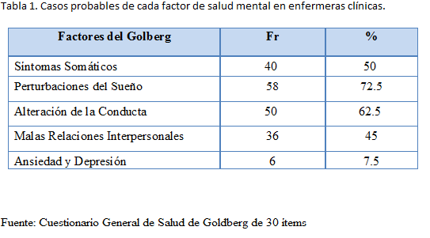
Se encontró en los factores de la escala de salud general de Golberg, como el más relevante la alteración del patrón de sueño, seguido por el de alteraciones de la conducta, aunque las otras dimensiones tienen datos menos significativos no dejan ser importantes, sobre todo si guardan una relación de salud física y mental en las enfermeras, como la presencia de síntomas somáticos, ansiedad y depresión, así mismo las malas relaciones interpersonales jugando un papel importante en el ambiente laboral.
Correlación de variables
Al analizar la correlación entre los puntajes de las dimensiones de la Escala de Maslach Burnout Inventory y los puntajes del Cuestionario General de Salud de Goldberg se encontró el valor de Perturbación del sueño y Despersonalización, se observa el resultado de Pearson con un valor de 0.236. Es por tanto un valor de correlación positiva de intensidad baja, la correlación se complementa con la probabilidad asociada al estadístico p, en este caso es de p= 0.03, menor a 0.05 (Ver Tabla 2). Se encontró significancia al correlacionar la variable alteración de la conducta con cansancio emocional, despersonalización y baja realización profesional, esta fue de intensidad baja al obtener un valor de Pearson de 0.389 p= 0.00, 0.376 p=0.00 y 0.274 p= 0.01, respectivamente (Ver Tabla 2). Existe también correlación positiva de intensidad baja entre el puntaje de Malas Relaciones Interpersonales y despersonalización, con valores de Pearson de 0.262 (p= 0.02) y con Baja Realización Profesional donde Pearson adquiere el valor de r= 0.274 (p=0.01). En el caso de Ansiedad y Depresión se observa correlación positiva con las tres dimensiones Cansancio Emocional (r= 0.32 y valor de p= 0.00), Baja Realización Profesional (r=0.235 y valor de p= 0.03) ambas significativas (valor de p menor a p=.05). Es importante destacar una correlación positiva de intensidad Media en donde Pearson tiene un valor de r= 0.576 entre el puntaje de Ansiedad y Depresión Severa y despersonalización y un valor de p= 0.00 menor a 0.05, por lo tanto es significativa la correlación (Ver tabla 2 y figura 1).

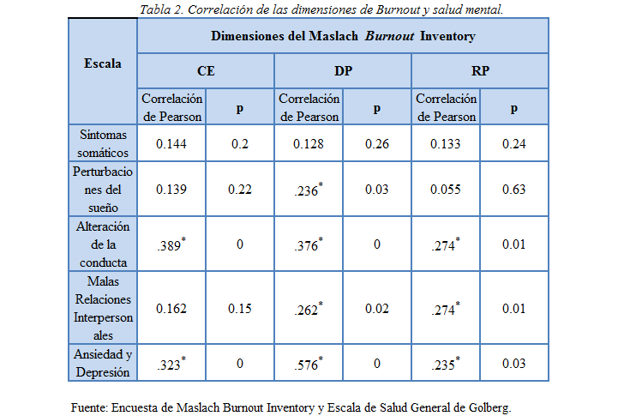
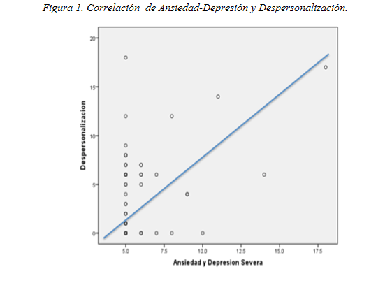
DISCUSIÓN Y CONCLUSIONES
Se trabajó con una población en edad joven de entre 20 y 39 años, en su mayoría casadas y más de la mitad de las enfermeras dobla turno, un porcentaje significativo trabaja doble jornada más de dos veces a la quincena, resultados comparados con el estudio de Ríos, Godoy & Sánchez¹⁵ quienes encontraron un grupo con un rango de mayor edad de 24 a 59 años, también casadas y la mayor parte de los profesionales manifestaban seguir un turno rodado con noches, frente a una minoría trabajadora en turno fijo; en cuanto al tipo de contrato un 70% de personal es de base y solo el 24% de contrato, dato diferente al presentado por Ríos, Godoy & Sánchez¹⁵, quienes presentan según el tipo de contrato, un 46.4% de interinos, un 28.9% de personal contratado y un 24.7% de profesionales con plaza en propiedad.
La presencia de Síndrome de Burnout en un nivel alto es baja, pero se muestra en las tres dimensiones, en Cansancio Emocional (CE) 9%, Despersonalización (DP) 5% y Baja Realización Profesional (BRP) 15%, estos datos comparados con el trabajo realizado por Blasco, Llor, García, Sáez & Sánchez¹⁶ donde presentan el 6%, 7% y 3% respectivamente en puntuaciones muy altas, también muestran una baja presencia de burnout por dimensiones.
Así mismo, se encontró en los factores de la escala de Salud General de Golberg, el más relevante es el de patrón del sueño, seguido por el de alteraciones de la conducta y síntomas somáticos con un 72.5%, 62.5% y 50% respectivamente, estos resultados difieren en lo encontrado por Blasco, Llor, García, Sáez & Sánchez¹⁶, quienes reportan en su investigación el 82% como datos normales y un 18% de problemas psicopatológicos.
El objetivo de la presente investigación fue conocer la existencia de correlación del síndrome de burnout y salud mental en enfermeras clínicas, los datos encontrados revelan como los factores de la escala de Salud General de Golberg guardan una correlación positiva con las dimensiones del Maslach Burnout Inventory; perturbación del sueño con despersonalización, alteración de la conducta con cansancio emocional, despersonalización y baja realización profesional, malas relaciones interpersonales con despersonalización, y baja realización profesional, en el caso de ansiedad y depresión se observa correlación positiva con las tres dimensiones cansancio emocional, baja realización profesional y despersonalización, estos resultados presentan coincidencia con la literatura encontrada^{15,16} en donde se manifiesta la relación positiva entre el síndrome de quemarse por el trabajo y el malestar/bienestar psicológico, es decir; quienes tienen mayor burnout presentan menor bienestar.
La presencia de estos problemas psicosociales en las enfermeras clínicas, es sin duda un tema de salud, esto debido a la importancia del trabajo de cada enfermera al cuidar el estado de bienestar físico, mental y social de los pacientes y descuidar el suyo^{17,18}, por la diversidad de roles, como el hecho de ser madre, esposa, ama de casa, hija y enfermera con una doble jornada de trabajo en el hospital, aunando a esto, los problemas de sueño, la presencia de síntomas somáticos, ansiedad y depresión, llevándolas a presentar alteración de la conducta, malas relaciones interpersonales, así mismo, agotamiento emocional, despersonalización y sentimientos de baja realización profesional.
Ante este panorama el equipo de trabajo tiene como propuesta un proyecto de intervención para trabajar con el personal de enfermería y mejorar la salud de cada profesional.
REFERENCIAS BIBLIOGRÁFICAS
1. Alvarado Rubén, Pérez-Franco Juan, Saavedra Nadia, Fuentealba Claudio, Alarcón Alex, Marchetti Nella et al. Validación de un cuestionario para evaluar riesgos psicosociales en el ambiente laboral en Chile. Rev. méd. Chile [Internet]. 2012 Sep [citado 2015 Oct 15] ; 140( 9 ): 1154-1163. Disponible en: http://www.scielo.cl/scielo.php?script=sci_arttext&pid=S0034-98872012000900008&lng=es. http://dx.doi.org/10.4067/S0034-98872012000900008.
2. Oficina Internacional del Trabajo. Cambios en el mundo del trabajo, Memoria del Director General, Ginebra, 2006.
3. Pereda-Torales Luis, Márquez Celedonio Félix Guillermo, Hoyos Vásquez María Teresa, Yánez Zamora Marco Ismael. Síndrome de burnout en médicos y personal paramédico. Salud Ment [revista en la Internet]. 2009 Oct [citado 2015 Oct 15] ; 32( 5 ): 399-404. Disponible en: http://www.scielo.org.mx/scielo.php?script=sci_arttext&pid=S0185-33252009000500006&lng=es.
4. Albaladejo Romana, Villanueva Rosa, Ortega Paloma, Astasio P, Calle ME, Domínguez V. Síndrome de Burnout en el personal de enfermería de un hospital de Madrid. Rev. Esp. Salud Pública [revista en la Internet]. 2004 Ago [citado 2015 Oct 15] ; 78(4): 505-516. Disponible en: http://scielo.isciii.es/scielo.php?script=sci_arttext&pid=S1135-57272004000400008&lng=es.
5. Maslach C, Jackson S. Maslach Burnout inventory. Palo Alto: Consulting Psychologist Press; 1986.
6. Herrera L Luz María, Rivera M María Soledad. Prevalencia de malestar psicológico en estudiantes de enfermería relacionada con factores sociodemográficos, académicos y familiares. cienc. enferm. [internet]. 2011 [citado 2015 oct 15] ; 17( 2 ): 55-64. disponible en: http://www.scielo.cl/scielo.php?script=sci_arttext&pid=s0717-95532011000200007&lng=es. http://dx.doi.org/10.4067/s0717-95532011000200007.
7. Sender R, Salamero M, Valles A, Valdés M. Psychological variables for identifying suseptibility to mental disorders in medical students at the University of Barcelona. Medical Education Online [Internet]. 2004 [citado 2 Oct 2015]; 9(9): 1-5. Disponible en http://www.med-ed-online.org/res00088.htm
8. Vázquez Díaz Antonio Joaquín, Pérez Cano Dolores, Moreno Ramos Ricardo Manuel, Arroyo Yanes Francisco, Suárez Delgado José Manuel. Factores psicosociales motivacionales y estado de salud. Med. segur. trab. [Revista en la Internet]. 2010 Mar [citado 2015 Oct 15] ; 56(218): 12-21. Disponible en: http://scielo.isciii.es/scielo.php?script=sci_arttext&pid=S0465-546X2010000100002&lng=es.
9. Topa Cantisano G, Morales Domínguez J. Determinantes específicos de la satisfacción laboral, el burnout y sus consecuencias para la salud: un estudio exploratorio con funcionarios de presiones. International Journal of Psychology and Psychological Therapy, 2005; 5(1): 73-83.
10. Boada Grau J, Diego Vallejo R, Agulló Tomás E. El burnout y las manifestaciones psicosomáticas como consecuentes del clima organizacional y de la motivación laboral. Psicothema, 2004; 16 (1): 125-131.
11. Cook R. 1993. El derecho internacional y la salud en la mujer. Publicación científica Nº 542. Organización Panamericana de la Salud. México: OPS.
12. Roth E, Pinto B. Síndrome de Burnout, Personalidad y Satisfacción Laboral en Enfermeras de la Ciudad de la Paz. Revista Ajayu. Ago 2010;8(2):62-100.
13. Goldberg, D. P.; Hillier, V. F.: A scaled version of the General Health Questionnaire. Psychological Medicine 1979; 9(1):139–45
14. García Viniegras Carmen R. Victoria. Manual para la utilización del cuestionario de salud general de Goldberg: Adaptación cubana. Rev Cubana Med Gen Integr [revista en la Internet]. 1999 Feb [citado 2015 Oct 15] ; 15(1): 88-97. Disponible en: http://scielo.sld.cu/scielo.php?script=sci_arttext&pid=S0864-21251999000100010&lng=es.
15. Ríos RM, Godoy FC, Sánchez MJ. Síndrome de quemarse por el trabajo, personalidad resistente y malestar psicológico en personal de enfermería. Revista Anales de Psicología. Ene 2011; 27(1):71-79.
16. Blasco EJ, Llor EB, García IM, Sáez NC, Sánchez OM. Relación entre la calidad del sueño, el bornout y el bienestar psicológico en profesionales de la seguridad ciudadana. Revista MAPFRE MEDICINA. Ene 2002;13(4):38-47.
17. Duch Campodarbe, F. R.; Ruiz de Porras Rosselló, L.; Gimeno Ruiz de Porras, D.; Allué Torra, B.; Palou Vall, I.: Psicometría de la ansiedad, la depresión y el alcoholismo en Atención Primaria. Semergen 1999; 25(3):209–225
18. Olvera-Islas R, Téllez-Villagra C, González-Pedraza Avilés A. Prevalencia de Burnout en trabajadores de un centro de salud. Aten Fam. 2015; 22(2):46-49.

